Дарвин (Darwin) Чарлз Роберт (12 февраля 1809 — 19 марта 1882) — знаменитый английский естествоиспытатель, основоположник учения о происхождении видов животных и растений путем естественного отбора. Показав, что именно путем отбора полезных для организма изменений создавалось наблюдаемое в живой природе разнообразие форм жизни, он положил начало эволюционной биологии. В 1871г. Дарвин опубликовал работу «Происхождение человека и половой отбор», в которой рассмотрены многочисленные доказательства происхождения человека от обезьяноподобных предков. Дополнением к ней была книга о выражении эмоций (1872 г.), отрывки из которой воспроизводятся ниже.
Сочинения: Сочинения. Т. 1-9. — М., 1935-1959; Воспоминания о развитии моего ума и характера. (Автобиография). М., 1957.
Литература: А.Д. Некрасов. Чарлз Дарвин. — М., 1957.

Ч. Дарвин

Выражение эмоций

у человека и животных

Я начну с указания на три принципа, которыми, как мне кажется, объясняется большинство выражений и жестов, непроизвольно употребляемых человеком и животными под влиянием различных эмоций и ощущений.<…> Выражения могут с равным успехом проявляться как в движении, так и в изменениях любой части тела, как, например, в вилянии хвостом у собаки, в оттягивании ушей назад у лошади, в пожимании плечами у человека, в расширении капиллярных сосудов кожи и др. Три принципа, о которых идет речь, следующие.
- Принцип полезных ассоциированных привычек. Определенные сложные действия оказываются прямо или косвенно полезными при известных душевных состояниях, облегчая определенные ощущения или удовлетворяя известные желания. И всякий раз, когда вновь возникает подобное душевное состояние, даже в слабой степени, тотчас же в силу привычки или ассоциации обнаруживается тенденция совершать те же самые движения, хотя бы на этот раз они были вовсе бесполезны. <…>
- Принцип антитезы. Определенные душевные состояния ведут к определенным привычным действиям, которые, согласно нашему первому принципу, оказываются полезными. Когда же возникает прямо противоположное душевное состояние, тотчас обнаруживается сильная и непроизвольная тенденция совершать движения прямо противоположного характера, хотя бы они были совершенно бесполезны, такие движения в некоторых случаях бывают в высокой степени выразительными.
- Принцип действий, обусловленных строением нервной системы, первоначально не зависящих от воли и лишь до некоторой степени не зависящих от привычки. При сильном возбуждении сенсорной сферы нервная сила производится в избытке и либо распространяется в определенном направлении, зависящем от взаимной связи нервных клеток и отчасти от привычки, либо поток нервной силы может, как нам кажется, быть прерван. Возникающие при этом реакции носят с точки зрения нашего восприятия выразительный характер. Для краткости этот третий принцип можно назвать принципом прямого действия нервной системы.
* * *
<…> Могущественное значение ассоциаций признается всеми. М-р Бэн замечает, что "действия, ощущения и состояния чувств, возникающие одновременно или следом друг за другом, имеют тенденцию соединяться вместе или вступать в связь таким образом, что впоследствии появление в сознании одного из них влечет за собой готовность к появлению других" .
Для нашей цели столь важно до конца убедиться в том, что одни действия легко вступают в ассоциативную связь с другими действиями, а также и с различными душевными состояниями, что я считаю необходимым привести в подтверждение этого достаточное число примеров, прежде всего относящихся к человеку, а затем к низшим животным. <…> Каждый из нас предохраняет себя при падении на землю простиранием рук вперед и, как заметил профессор Алисон, немногие могут удержаться от этого движения, даже когда они намеренно падают на мягкую постель. <…>
По замечанию Грасиоле, человек, категорически отвергающий какое-либо предложение, почти обязательно закрывает глаза или отворачивает лицо; но в том случае, когда он соглашается с предложением, он в знак утверждения кивает головой и широко раскрывает глаза. В последнем случае человек поступает так, как будто он ясно увидел некий предмет, а в первом случае так, как будто он его не увидел или не хочет увидеть. Я заметил, что люди, описывая какое-нибудь ужасное зрелище, часто на мгновение плотно зажмуривают глаза и качают головой как бы для того, чтобы не видеть или отогнать прочь нечто неприятное; я сам поймал себя на том, что крепко зажмуривал глаза, когда в темноте представлял себе ужасное зрелище. Внезапно взглядывая на какой-нибудь предмет или осматриваясь кругом, мы обычно приподнимаем брови, чтобы глаза могли быстро и широко раскрыться; д-р Дюшен замечает, что человек, стараясь припомнить что-то, часто приподнимает брови, как бы для того, чтобы увидеть то, что им забыто. Один индус сообщил м-ру Эрскину совершенно то же самое относительно своих соотечественников. Я наблюдал молодую даму, усиленно пытавшуюся припомнить имя одного художника; сначала она посмотрела в один угол потолка, а потом в противоположный, приподнимая каждый раз бровь с той же стороны, хотя на потолке, конечно, ничего нельзя было увидеть.<…>
Будучи в Зоологическом саду, я вплотную приник лицом к толстому стеклу клетки, в которой находилась змея, и принял твердое решение не откидываться назад, если змея бросится на меня; однако как только змея это сделала, от моей решимости не осталось и следа, и я с поразительной быстротой отпрянул на ярд или на два назад. Моя воля и рассудок оказались бессильными перед воображаемой опасностью, которой я никогда раньше не испытывал. <…>
Вздрагивание от внезапного шума, влекущего за собой передачу возбуждения по слуховым нервам, всегда сопровождается у взрослых людей миганием. <…> Я помахал картонной коробкой прямо перед глазами одного из моих детей, когда ему было 114 дней, но он ни разу не моргнул; когда же, держа коробку в прежнем положении, я положил в нее несколько конфет и стал постукивать ими, то ребенок каждый раз сильно мигал и слегка вздрагивал. Невозможно было предположить, чтобы ребенок, пользовавшийся внимательным уходом, знал по опыту, что звук потрескивания, издаваемый около его глаз, означает опасность для них. Но такой опыт медленно приобретается в более позднем возрасте в продолжение длительного ряда поколений. Судя же по тому, что мы знаем о наследственности, нет ничего невероятного в том, что какие-либо привычки, приобретенные предками в более позднем возрасте, проявляются у потомков, наследующих эти привычки, в более раннем возрасте. <…>
Собаки, желая улечься спать на ковре или на какой-нибудь жесткой поверхности, обыкновенно бессмысленно кружатся и скребут пол передними лапами, как будто они намереваются умять траву и вырыть углубление, что, без сомнения, делали их дикие предки, когда жили на открытых, поросших травой равнинах или в лесах. Шакалы, феннеки и другие родственные им животные делают то же самое с соломой в Зоологическом саду, но — странное дело — сторожа ни разу не видели, чтобы так поступали волки, которых они имели возможность наблюдать не один месяц. Одна наполовину слабоумная собака (в таком состоянии животное, вероятно, особенно склонно следовать бессмысленной привычке), по наблюдениям моего друга, сделала на ковре тринадцать полных оборотов, прежде чем улеглась спать.
<…> Кроме того, когда собаки любой породы напряженно следят за своей добычей и медленно приближаются к ней, они часто подолгу держат одну из передних лап подогнутой, приготовив ее к следующему осторожному шагу; эта поза в высшей степени характерна для пойнтера. Но благодаря привычке собаки ведут себя совершенно так же в тех случаях, когда их внимание возбуждено. Я видел собаку стоящей с одной подогнутой лапой у высокой стены и внимательно прислушивающейся к звуку, раздававшемуся за стеной, — в этом случае не могло быть намерения осторожно подкрасться. <…>
Когда лошадь горит нетерпением отправиться в путь, она делает движения, наиболее близко воспроизводящие шаг вперед: она бьет копытом о землю. Когда приближается время задать корм стоящим в стойлах лошадям, они выражают свое нетерпение тем, что бьют копытами о каменный пол или о солому.Две мои лошади поступают так всякий раз, когда они видят или слышат, что соседним лошадям задается корм. Это движение принадлежит, пожалуй, к подлинно выразительным, ибо, по всеобщему признанию, бить копытом о землю — значит проявлять нетерпение.
Кошки засыпают землей свои испражнения обоего рода, мой дед видел, как котенок сгребал золу на пролитую у камина ложку чистой воды; таким образом, здесь привычное или инстинктивное действие было ошибочно возбуждено зрительным, а не обонятельным раздражением и не предшествующим актом. Всем известно, что кошки не любят мочить себе лапы, быть может вследствие того, что первоначально они были обитателями Египта, известного своим сухим климатом. Замочив лапы, они сильно отряхивают их. Моя дочь налила воды в стакан около головы котенка, и он тотчас же стал отряхивать лапы своей обычной манерой; таким образом, здесь имеет место, привычное движение, возбужденное по ошибке не осязательным ощущением, а слуховым, с ним ассоциированным. <…>
Мне кажется, что теперь мы в достаточной мере обосновали справедливость нашего первого принципа, а именно: если какое-либо ощущение, желание, неудовольствие и т.п. приводило в течение длинного ряда поколений к какому-нибудь произвольному движению, то почти наверное возникает тенденция производить подобные же движения всякий раз, когда будут испытываться те же самые или аналогичные им, или ассоциированные с ними ощущения и т.п., хотя бы они были чрезвычайно слабыми, а сами движения были бы совершенно бесполезными. Такие привычные движения часто или всегда бывают наследственными и иногда они мало отличаются от рефлекторных.<…>
* * *
Теперь мы рассмотрим наш второй принцип, принцип антитезы. <…> Приближаясь к чужой собаке или к незнакомому человеку в свирепом или враждебном настроении, собака выпрямляется во весь рост и держится очень напряженно; ее голова может быть слегка приподнята, либо не очень опущена; хвост поднят кверху и совершенно несгибаем; шерсть становится дыбом, особенно вдоль шеи и спины; навостренные уши обращены вперед, а глаза смотрят застывшим взглядом (см. рис.1). Эти движения ... вытекают из намерения собаки напасть на врага, и поэтому они в значительной мере понятны нам. Когда собака приготовляется броситься на врага с яростным рычанием, ее клыки оскаливаются, а уши плотно прижимаются назад к голове; этих последних движений, мы, однако, разбирать не будем. Предположим теперь, что в человеке, к которому собака приближается, она внезапно обнаруживает не чужака, а своего хозяина; примечательно, какое полное мгновенное превращение наблюдается во всем ее поведении. Вместо того, чтобы идти выпрямившись, она опускает туловище или даже прижимается к земле и изгибается всем телом; хвост уже не поднимается в напряженном состоянии кверху, а опускается и начинает вилять из стороны в сторону; шерсть мгновенно становится гладкой, уши опускаются и оттягиваются назад, но не плотно прилегают к голове; губы становятся отвисшими. Вследствие оттягивания ушей назад веки удлиняются и глаза перестают казаться круглыми и застывшими. Следует добавить, что в таких случаях животное от радости становится возбужденным; нервная сила развивается в избытке, который, естественно, находит выход в тех или иных действиях. Ни одно из вышеописанных движений, так ясно выражающих привязанность собаки, не приносит ей ни малейшей непосредственной пользы, движения эти могут быть объяснены, на мой взгляд, только тем, что они представляют полную противоположность или антитезу тем движениям и позе, которые по понятным причинам свойственны собаке, намеревающейся вступить в драку, и которые, следовательно, служат для выражения злости. Я попрошу читателя посмотреть на ... приложенные рисунки (рис.1 и 2), которые должны дать живое напоминание о внешнем виде собаки при двух описанных душевных состояниях. <…>
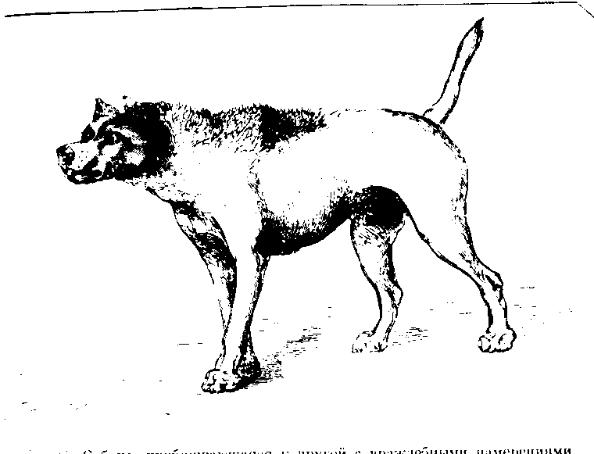
Рис. 1. Собака, приближающаяся к другой с враждебными намерениями.
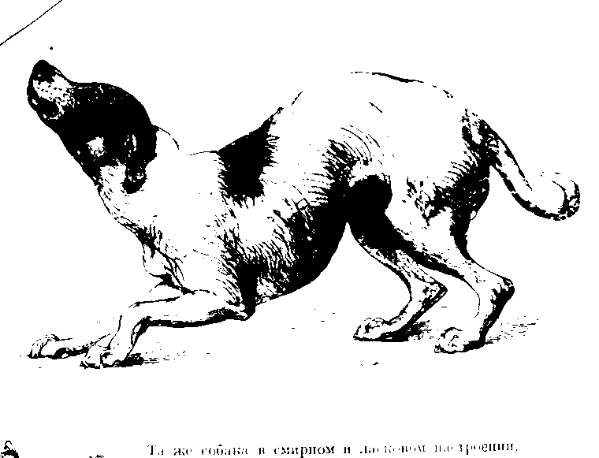
Рис. 2. Та же собака в смирном и ласковом настроении.
...Всякое движение, которое мы делали в течение всей нашей жизни произвольно, требовало участия определенных мышц; когда же мы производили прямо противоположные движения, то обыкновенно начинали действовать противоположные мышцы. Например, поворот вправо сменялся поворотом влево, отталкивание предмета сменялось его притягиванием к себе, поднимание тяжестей сменялось их опусканием. <…> Если взрослый человек или ребенок в порыве гнева говорит кому-нибудь громким голосом, чтобы тот уходил прочь, то он обыкновенно двигает при этом руками, как бы отталкивая его, хотя бы обидчик и не стоял близко и не было бы ни малейшей надобности пояснять жестом смысл слов. С другой стороны, если мы страстно хотим, чтобы кто-нибудь подошел к нам поближе, мы совершаем движения, которые как бы притягивают его к нам; то же самое бывает и в других бесчисленных случаях.
Выполнение обыкновенных движений противоположного характера под влиянием противоположных волевых импульсов стало привычным и для нас и для низших животных; вот почему, если какие-либо действия тесно ассоциировались с каким-нибудь ощущением или эмоцией, то естественно, что под влиянием прямо противоположного ощущения или эмоции бессознательно, в силу привычки и ассоциации выполняются действия прямо противоположные, хотя и бесполезные. Только на основании этого принципа для меня становится понятным, как возникли жесты и выражения, отнесенные в настоящей главе к категории антитезы. Если они полезны человеку или какому-нибудь другому животному в виде дополнения к нечленораздельным крикам или к речи, то они также станут выполняться произвольно, и благодаря этому привычка усиливается. Независимо от того, полезны ли они или нет как способ общения, но во всяком случае тенденция производить противоположные движения при противоположных ощущениях или эмоциях сделалась бы, если позволено судить по аналогии, наследственной вследствие долгого употребления. Поэтому не может быть сомнения в том, что некоторые выразительные движения, основанные на принципе антитезы, наследственны.
* * *
Мы переходим теперь к нашему третьему принципу, заключающемуся в том, что некоторые- движения, считающиеся выразительными для определенных душевных состояний, представляют собой прямой результат строения нервной системы. <…>
В качестве примера прямого влияния сильно возбужденной нервной системы на тело можно привести весьма поразительное и в то же время редкое и аномальное явление, наблюдающееся после сильно пережитого ужаса или горя. Имеется запись одного достоверного случая, происшедшего с человеком, которого приговорили в Индии к смерти и у которого на месте казни цвет волос изменялся так быстро, что это можно было заметить.
Другим хорошим примером может служить дрожание мышц, наблюдающееся у человека и у многих, и даже у большинства, животных. Дрожание не приносит никакой пользы. Больше того, оно часто очень вредит; оно не могло быть первоначально приобретено волевым путем, чтобы затем стать привычным в связи с какой бы то ни было эмоцией. <…> Из всех эмоций страх, как известно, более всего способен вызвать дрожание. Но дрожание иногда возникает и под влиянием сильного гнева и радости. Я помню, что однажды видел мальчика, который только что застрелил налету своего первого бекаса: у него до такой степени дрожали от восторга руки, что он некоторое время не мог зарядить ружье я слышал о совершенно таком же случае с австралийским дикарем, которому одолжили ружье. Прекрасная музыка, возбуждая смутное эмоциональное состояние, вызывает у некоторых людей дрожь, пробегающую вниз по спине. <…>
Влияние сильных эмоций на выделения кишечника и некоторых желез, на печень, почки или молочные железы может служить также превосходным примером прямого воздействия сенсорной сферы на эти органы, независимо от воли или какой-нибудь полезной ассоциированной привычки. Существует огромное различие между людьми как в отношении тех органов, которые подвержены такому воздействию, так и в отношении степени подверженности ему.
Сердце с его поразительной способностью биться день и ночь без передышки чрезвычайно чувствительно к внешним стимулам. Великий физиолог Клод Бернар показал, как малейшее возбуждение чувствительного нерва действует на сердце; оно реагирует на столь слабые прикосновения к нерву, что животное, подвергающееся опыту, может и не почувствовать ни малейшей боли. Поэтому мы всегда можем ожидать, что сильное душевное возбуждение мгновенно и непосредственно отразится на сердце; это всем хорошо известно и каждый чувствует, что это именно так. <…>
Сосудодвигательная система, регулирующая просвет мелких артерий, находится под прямым влиянием сенсорной сферы, что обнаруживается, например, когда человек краснеет от стыда; однако в этом случае задержка в передаче нервной силы сосудам лица может быть частично объяснена своеобразным влиянием привычки. Мы будем также в состоянии пролить некоторый, хотя бы и весьма слабый свет на причины, в силу которых под влиянием эмоций ужаса и ярости волосы становятся дыбом. Выделение слез зависит, без сомнения, от взаимной связи определенных нервных клеток; но и здесь мы можем наметить хотя бы некоторые последовательные этапы, пройдя через которые поток нервной силы в своем движении по соответствующим путям сделался привычным при известных эмоциональных состояниях.<…>
В целом, мы можем заключить, что принцип прямого действия сенсорной сферы на тело, вытекающий из строения нервной системы и совершенно не зависимый от воли, оказал весьма заметное определяющее влияние на многие выражения. Хорошим примером этого служат такие явления, как дрожание мышц, потоотделение, изменение выделений пищеварительного канала и желез при различных эмоциях и ощущениях. Но все эти явления нередко комбинируются с другими, вытекающими из нашего первого принципа, который состоит в том, что движения, часто приносившие прямую или косвенную пользу при определенных душевных состояниях, удовлетворяя или облегчая известные ощущения, желания и т.д., сохраняются при аналогичных обстоятельствах просто по привычке, хотя уже и не приносят никакой пользы. Примерами такого рода комбинаций, — по крайней мере в какой-то степени, — могут служить неистовые телодвижения в состоянии ярости, корчи при острой боли; сюда же, быть может, должна быть отнесена усиленная деятельность сердца и дыхательных органов. <…> Второй принцип, названный принципом антитезы, также играет при этом известную роль.
Опираясь на три рассмотренных нами принципа …возможно объяснить так много выразительных движений, что можно надеяться впоследствии найти объяснение для всех выразительных движений с помощью сходных принципов. Однако часто бывает невозможно решить, какое значение следует приписывать в каждом отдельном случае каждому из трех принципов; очень многие моменты в теории выражения эмоций остаются все еще необъяснимыми.

Ч. Дарвин. Сочинения, т. 5. — М., Изд. АН СССР, 1953; стр. 708-725, 731-743.
Bain, The Senses and the Intellect, — 2-е изд., 1864.
Мальчик, о котором идет речь, был сам Дарвин.

